【7月19日章浩】临床医师-神经精神-冲刺刷题考题
20210719
19:00－21:30
神经精神分值：临床执业/助理，约占总分值的5.5～6.5％
组成部分：
概论，周围神经及脊髓病变，颅脑损伤，脑血管疾病，颅内压增高
癫痫，精神障碍，精神分裂症，脑疝，帕金森病，偏头痛紧张性头疼，
心境障碍（抑郁，躁狂等），神经症，分离转换障碍，心理生理障碍
单纯疱疹性脑炎，脑肿瘤，重症肌无力，低钾性周期瘫
1.下列疾病可导致偏盲视野缺损的是
A.高血压眼底出血
C.颅内压增高导致视乳头水肿
B.甲亢所致突眼
D.较大的垂体瘤
E.化脓性脑膜炎
2.一侧三叉神经损伤时，临床表现错误的是
A.同侧面部感觉障碍
B.同侧咀嚼肌瘫痪
C.同侧面肌瘫痪
D.同侧角膜反射消失
E.可以皱眉
3.关于味觉神经正确是
A.面神经舌前2/3和舌咽神经舌后1/3
B.面神经舌前1/3和三叉神经舌后2/3
C.舌咽神经舌前2/3和面神经舌后1/3
D.舌咽神经舌前1/3和面神经舌后2/3
E.面神经和三叉神经各控制舌的1/2
4.舌咽神经、迷走神经麻痹的临床表现不包括
A.吞咽困难，饮水呛咳
B.说话声音带鼻音
C.声音嘶哑
D.患侧咽反射消失
E.舌前2/3味觉消失
三叉神经损害：同侧面部的感觉障碍，角膜反射消失
咀嚼肌瘫痪
面神经：舌前2/3的味蕾
鼻唇沟变浅、口角下垂、额纹变浅、口角偏向健侧
皱额、皱眉、闭眼、鼓腮、露齿等动作不能
舌咽神经：舌后1/3的味蕾
5.上运动神经元瘫痪的体征是
A.腱反射消失
B.浅反射增强
C.肌张力降低
D.肌肉萎缩明显
E.病理征阳性
6.锥体束损害的反射改变
A.深浅反射均亢进
B.深浅反射均减弱或消失
C.深反射亢进，浅反射减弱或消失
D.深反射亢进，浅反射正常
E.深反射减弱或消失，浅反射正常
上、下运动神经元瘫
 | 上运动神经元瘫 | 下运动神经元瘫
肌张力 | 增高 | 降低
腱（深）反射 | 亢进 | 减弱或消失
病理反射 | 阳性 | 无
肌肉萎缩 | 无 | 有
上运动神经元瘫痪（中枢性瘫痪）
皮质运动区、锥体束受损，对侧肢体单瘫和偏瘫
特点：肌张力增高，腱反射亢进，浅反射消失
出现病理反射，瘫痪肌肉不萎缩
下运动神经元瘫（周围性瘫）
特点：肌力降低，腱反射减弱或消失
肌肉有萎缩，无病理反射
7.格林巴利综合征患者四肢可有手套袜套样感觉减退，请定位病变部位
A.脊神经后根
B.脊神经前根
C.脊髓
D.周围神经
E.脑皮质
8.某患者在进行体格检查时发现Babinski征阳性，可能是
A.皮质脑干束损害
B.脊髓丘脑束损害
C.锥体束损害
D.薄束损害
E.楔束损害
9.小脑病变时可能岀现的体征是
A.Kernig征
B.Brudzinski征
C.Babinski征
D.共济失调
E.屈颈试验阳性
10.一侧视束病变时，其视野改变为
A.同侧单眼全盲
B.双眼颞侧偏盲
C.对侧同向偏盲
D.双眼鼻侧偏盲
E.对侧上象限盲
11.双眼颞侧视野偏盲考虑病变部位在
A.视网膜
B.视神经
C.视交叉
D.内囊
E.视束
12.双眼对侧视野同向偏盲
A.视神经
B.视交叉
C.视束
D.视辐射
E.视束及视辐射
视神经：患眼全盲
视交叉：双眼颞侧盲
视束：一侧视束受损，双眼对侧视野同向偏盲
视辐射：
视辐射下部（颞叶）受损－双眼对侧视野同向上象限盲
视辐射上部（顶叶）受损－双眼对侧视野同向下象限盲
一侧视辐射完全受损－双眼对侧视野同向偏盲
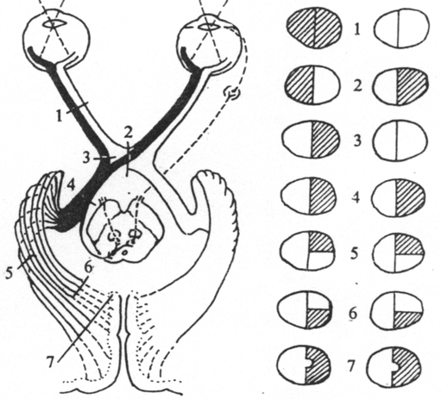
13.一侧上睑下垂，眼向内，向上及向下活动受限，瞳孔散大，对光反射均消失。病变部位是
A.视神经
B.三叉神经
C.动眼神经
D.展神经
E.滑车神经
14.下列哪项不符合一侧动眼神经麻痹
A.上脸下垂，眼球不能向上、下和内侧转动
B.眼球向上、内、向下注视时出现复视
C.眼球向外呈外下方斜视
D.瞳孔散大，光反射消失，调节反射存在
E.瞳孔散大，光反射及调节反射均消失
15.滑车神经受损时眼球出现向哪一方向的运动障碍
A.向外上
B.向外下
C.向内上
D.向内下
E.以上均不是
1.动眼神经 上脸下垂，不能向上，向下，向内动，外斜视
瞳孔散大 调节反应消失
2.滑车神经 分布于上斜肌
向下向外运动减弱，复视
3.展神经 分布于外直肌
眼球不能向外侧转动，有复视
16.某患者因肱骨外科颈骨折，损伤上肢神经主干，手术前自觉上臂疼痛明显，该疼痛应归类于
A.痛觉倒错
B.痛觉过敏
C.放射性痛
D.扩散性痛
E.牵涉痛
17.男，18岁。自行车比赛时意外摔伤，导致双下肢无法活动。查体:双上肢肌力及肌张力正常，双下肢肌力1级，双侧膝反射亢进。其受损的部位是
A.颈髓
B.胸髓
C.腰髓
D.骶髓
E.无法定位
18.一侧胸1平面以下痛觉消失，对侧深感觉消失，病变部位在
A.脊髓横贯损伤
B.脊髓后根损伤
C.脊髓前根损伤
D.脊髓半侧损伤
E.脊髓震荡损伤
19.女，55岁。进行性加重的双手笨拙和走路不稳2年。每日饮用黄酒3两已30余年。其父亲有类似症状。查体：神志清楚，肢体肌张力降低，四肢肌力5级，痛觉和关节位置觉正常，病理征未引出。指鼻试验阳性，轮替动作不能，醉酒步态。该患者的病变部位最可能是
A.脑皮质
B.基底节区
C.脑干
D.脑桥
E.小脑
20.脑血栓形成患者出现运动性失语是病变损害了
A.优势半球额中回后部
B.优势半球中央前回下部
C.优势半球角回
D.优势半球额下回后部
E.颞上回后部
Broca区:（优势半球额下回后部）
N出现表达性失语（也称为运动性失语）
书写区病变：出现失写症（额中回后部受损）
写字和绘画困难
Wernicke区：颞上回后部，破坏后可引起感觉性失语
（听觉性失语）表达流利，但听不懂别人讲话
21.脑室系统的组成不正确的是
A.左侧脑室
B.一个第二脑室
C.一个第三脑室
D.一个第四脑室
E.右侧脑室
22.脑脊液红色一般不见于下列哪项
A.穿刺伤
B.蛛网膜下腔出血
C.脑出血
D.脑外伤
E.结核性脑膜炎
脑室解剖
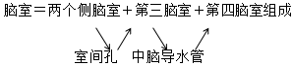
第四脑室经过两个侧孔和一个正中孔与蛛网膜下腔相交通
23.24岁，男性，既往健康，午睡时出现口角歪斜，查左额纹浅，左鼻唇沟浅，舌伸居中，其他未异常应首先采用的治疗是
A.针灸
B.激素
C.青霉素
D.血塞通
E.维生素
24.下述面神经炎治疗措施无效的是
A.口服复合维生素
B.糖皮质激
C.物理治疗
D.非甾体类抗炎药
E.抗病毒药物
25.面颊部有短暂的反复发作的剧痛，检查时除“触发点”外无阳性体征，常见于（助理不要求）
A.特发性面神经瘫痪
B.三叉神经痛
C.症状性癫痫
D.面肌抽搐
E.典型偏头痛
26.原发性与继发性三叉神经痛的鉴别主要依据是（助理不要求）
A.疼痛时间的长短
B.疼痛发作的频率
C.角膜反射有无改变
D.有无触发点或扳机点
E.疼痛的范围
27.下列关于三叉神经痛描述错误的是
A.女性多见，右侧多见
B.疼痛可引起反射性面肌抽搐，面红、流泪流涎
C.有触发点或扳机点，刺激后导致疼发作
D.每次发作时间持续30～90分钟
E.治疗首选卡马西平
（28～30共用题干）（助理不要求）
女性，20年来反复发作右面部闪电样疼痛，说话和鼻翼旁触摸诱发疼，今年已痛10月未缓解，伴面部肌肉反射性抽搐，口角偏向患侧，诊断为三叉神经痛。
28.若为原发性三叉神经痛，应具备的条件是
A.右角膜反射和右面部痛、温觉减退B.右面部分离性感觉障碍
C.右角膜反射存在，右面部痛、温觉正常
D.右角膜反射存在，右侧咀嚼肌无力
E.右角膜反射减退，右侧咀嚼肌无力
29.选用卡马西平镇痛的有效率为
A.40％
B.50％
C.60％
D.70％
E.80％
30.若患者药物镇痛无效，因肺气肿不宜全身麻醉，此时最佳治疗方法是
A.三叉神经经显微血管减压术
B.三叉神经切断术
C.射频热凝术
D.三叉神经几岁束切断术
E.开颅三叉神经减压术
31.以下吉兰巴雷综合征的临床表现中，最严重的是
A.呼吸肌麻痹
B.四肢瘫痪
C.感觉减退
D.肌肉痛
E.面神经麻痹
32.男性，16岁，突发四肢弛缓性瘫痪，双侧面瘫一周来院，无尿便失禁，无发热，腰穿正常病前无感染史，首先应想到的诊断是
A.吉兰－巴雷综合征
B.脊髓灰质炎
C.重症肌无力
D.周期性瘫痪
E.急性脊髓炎
33.女性，3周前患上呼吸道感染痊愈，4天前出现双小腿无力伴刺痛感，且逐渐加重，查体：双下肢肌力下降，膝反射减弱，双小腿皮肤对称性感觉减退，最可能的诊断是
A.急性脊髓炎
B.急性横贯性脊髓炎
C.周期性瘫痪
D.脊髓压迫症
E.吉兰巴雷综合征
34.急性感染性多发性神经炎累及的部位有
A.神经末梢、脊神经根、脑神经
B.神经末梢、脊神经根、脑干
C.神经末梢、脑神经根、脊髓
D.神经末梢、脑神经、脊髓
E.脊神经、脑神经、脑干
急性炎症性脱髓鞘性多发性神经病又称吉兰－巴雷综合征
四肢对称性无力＋手套袜套感＋脑脊液蛋白－细胞分离
治疗：首选血浆交换
次选免疫球蛋白
注意呼吸肌麻痹
35.脊髓压迫症的脊柱病变，最常见的病因为（助理不要求）
A.脊柱外伤
B.肿瘤
C.血管畸形
D.炎症
E.椎间盘突出
36.25岁的男性，左下肢麻木2个月余，从下往上发展近1个月出现右下肢无力，查体：颅神经及双上肢正常，左腹股沟以下痛温觉减退，右下肢肌力Ⅲ级，右侧Babinski阳性，最可能的诊断是
A.脊髓髓内肿瘤
B.左髓外硬膜内肿瘤
C.右髓外硬膜内肿瘤
D.脊柱结核
E.大脑肿瘤
37.脊髓压迫症患者最佳的检查项目是（助理不要求）
A.头部CT
B.病变节段CT
C.病变节段X线片
D.病变节段MRI
E.病变节段椎管内造影检查
【答案】D
 | 髓外病变 | 髓内病变
根性痛 | 早期常有 | 少见，晚期可偶有
肌萎缩 | 少见 | 多见
感觉运动  障碍顺序 | 自远端开始向心发展  脊髓半横断表现 | 自压迫水平向远端发展
括约肌功能障碍 | 较晚出现 | 较早
脊髓碘剂造影 | 呈杯口状  脊髓明显移位 | 脊髓呈梭形膨大
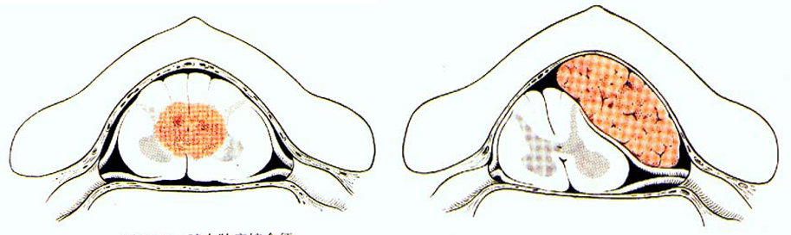
38.关于视神经脊髓炎的描述不正确的是
A.视觉模糊
B.视力下降
C.急性的四肢瘫痪
D.尿潴留
E.便秘
视神经脊髓炎：抗水通道蛋白4抗体（AQP4－Ig）
视觉障碍＋脊髓功能障碍
典型表现为急性双下肢瘫痪、感觉缺失和尿潴留
胸段脊髓损害最多见
脑脊液检查：白细胞数正常或轻度升高，蛋白轻度增高
高位颈髓病变导致呼吸衰竭－主要死亡原因
（39～40题共用题干）
6岁男孩，3天前右额碰在桌子角上，当时能哭，现右额颞部头皮隆起，局部触之有6cm×6cm波动区，无神经系统定位症状，头颅CT片示右额颞头皮肿胀。
39.诊断是
A.头皮挫伤
B.皮下血肿
C.骨膜下血肿
D.帽状腱膜下血肿
E.头皮下积液
40. 处置应该是
A.加压包扎
B.局部不作处置
C.理疗，促其吸收
D.穿刺抽血＋加压包扎
E.切开引流＋加压包扎
（41～42题共用题干）
30岁女性患者，2小时前车祸左顶枕部着地，当时有约10分钟意识不清，醒后头痛，左耳流血性脑脊液，四肢活动好，病理征（－），头颅CT示左顶枕部头皮软组织肿胀。
41.诊断是
A.脑震荡
B.脑挫伤，脑脊液耳漏
C.颅底骨折，脑脊液耳漏
D.颅骨骨折，脑脊液耳漏
E.脑干损伤
42.下列哪项处置是错误的
A.卧床休息
B.观察病情
C.给予止血药物
D.给予广谱抗生素
E.左外耳道冲洗
脑脊液漏 瘀斑部位 受损脑神经
颅前窝 鼻漏 眶周、球结膜下 嗅、视神经
（熊猫眼征）
颅中窝 鼻漏和耳漏 面、听神经
颅后窝 无 乳突部Battle征 迷走、舌下神经
43.下列颅脑损伤最急需处理的是
A.脑震荡
B.顶部的凹陷骨折，深度达1.5㎝
C.颅底骨折引起外耳道出血
D.开放性颅脑损伤，脑组织外溢
E.颅内血肿并脑疝形成
（44～46共用题干）
45岁女性患者，3小时前车祸头部受伤，伤后立即昏迷，做CT后入院，入院检查中度昏迷，右瞳孔散大，光反射消失，左上下肢肌张力增高，病理征（＋）。
44.此时最适合的检查是
A.头颅X线
B.头颅CT
C.头颅MRI
D.DSA
E.头颅PET－CT
45.若CT示右额颞部高密度新月影像，最佳的诊断是
A.右额颞脑挫伤
B.右额颞急性硬膜下血肿，小脑幕切迹疝
C.右额颞急性硬膜外血肿，小脑幕切迹疝
D.右额颞急性硬膜下血肿，枕骨大孔疝
E.右额颞脑内血肿，枕骨大孔疝
46.此时最适合的治疗方法是
A.大量输注甘露醇脱水治疗
B.甘露醇联合呋塞米治疗
C.紧急手术清除血肿
D.使用止血药物
E.介入手术止血
硬膜外血肿：中间清醒期 硬膜下血肿：意识障碍
CT－凸镜高密度区 CT－新月形
颅内血肿手术适应证:
①进行性颅内压增高
②保守治疗后恶化，出现脑疝
③幕上血肿＞30ml，幕下血肿＞10ml
或中线结构移位＞10mm
高血压颅内血肿手术适应证:血压小于200/120mmHg
①小脑出血＞10ml可手术
血肿＞20ml或有脑干受压应紧急手术
②壳核出血＞40ml
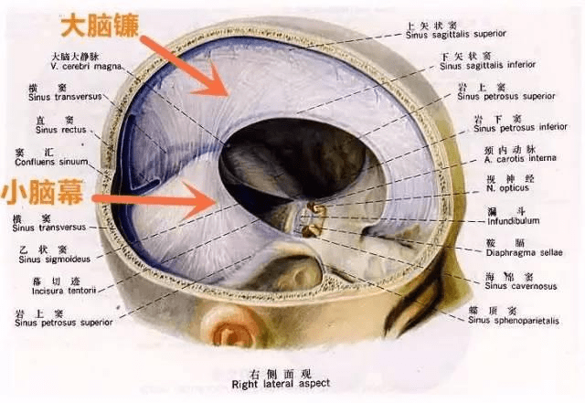
 | TIA | 脑梗 | 脑出血 | 蛛网膜
病因 | － | 动脉粥样硬化 | 高血压，动  脉粥样硬化 | 动脉瘤，  畸形
发病情况 | 突发，  短暂 | 发病慢/快 | 发病急，  可有诱因 | 发病急，  可有诱因
后遗症 | 无 | 可有残疾 |  | 无
脑膜刺激 | 无 | 少 | 可有 | 明显
检查 | DSA | CT | CT | DSA
治疗 | 抗凝 | 溶栓 | 止血 | 介入
47.60岁男性，突发不能说话，右上下肢无力，约20分钟恢复，反复发作，发作后检查，神经系统正常。首先要考虑的诊断是（助理不要求）
A.局限性癫痫
B.脑栓塞
C.癔病发作
D.颈内动脉系统TIA
E.椎基底动脉系统TIA
48.TIA持续时间通常为（助理不要求）
A.30分钟内
B.1小时内
C.12小时内
D.24小时内
E.48小时内
（49～50题共用备选答案）
A.阿司匹林
B.华法林
C.肝素
D.双嘧达莫
E.尼莫地平
49.短暂性脑缺血发作常用来预防血栓的药物是
50.频繁发作的短暂性脑缺血常用来预防血栓的药物是
（51～53共用题干）男，60岁，房颤患者，突然发生左侧肢体偏瘫，近5天来共发生3次，每次持续约1小时，查体：神经系统未见异常，病理反射阴性，颅脑CT检查无异常。（助理不要求）
51.最可能的诊断是
A.TIA
B.脑血栓形成
C.脑梗塞
D.脑出血
E.蛛网膜下腔出血
52.主要累及的血管是
A.基底动脉系
B.椎动脉系
C.颈内动脉系
D.大脑后动脉
E.大脑前动脉
53.最适宜的药物是
A.阿司匹林
B.华法林
C.丙戊酸钠
D.链激酶
E.rt－PA
54.老年男性患者，睡醒后发现右侧肢体无力，言语不清1小时，既往有高血压病史10年，未规律服药，否认有糖尿病及血脂异常，查体：神志清，运动性失语，右侧肢体肌力下降，两侧痛、温觉对称，右Babinski（＋），CT查未见异常，最可能的诊断是
A.TIA
B.脑肿瘤
C.缺血性卒中
D.脑出血
E.蛛网膜下腔出
55.54岁女性，劳动中突感头晕，相继左半身失灵，右眼闭合不全，10余分钟后昏迷，双瞳孔小、四肢软瘫、高热，首先考虑的诊断是
A.小脑出血
B.脑桥出血
C.基底节脑出血
D.中脑出血
E.脑叶出血
（56～58共用题干）
53岁男性，入院前3小时突然头痛呕吐，CT检查后入院，入院检查意识清，痛苦病容，四肢肌张力肌力改变不明显，项强（＋），头CT左侧裂池有高密度影像。
56.诊断是
A.脑出血
B.脑梗死
C.蛛网膜下腔出血
D.脑供血不全
E.脑膜炎
57.最多的出血来源是
A.脑动脉硬化
B.脑血管畸形
C.颅内动脉瘤
D.烟雾病
E.肿瘤中
58.最根本治疗方案是
A.冬眠物理降温
B.脱水治疗
C.止血治疗
D.绝对卧床休息
E.动脉瘤夹闭术
59.脑出血与蛛网膜下腔出血的主要区别是
A.年龄大小
B.有否高血压
C.脑脊液改变
D.有无头痛
E.有无偏瘫
60.关于急性脑血管病的病因，下列何者是不正确的
A.脑出血最常见的病因是高血压和动脉硬化
B.脑栓塞最常见的病因是风心病合并房颤的心源性栓子脱落
C.脑血栓形成最常见病因是动脉炎
D.蛛网膜下腔出血最常见病因是先天性颅内动脉瘤
E.短暂性脑缺血发作最常见病因是动脉粥样硬化
61.男，65岁。突发头痛、头晕和行走困难3小时。既往有高血压和糖尿病病史30年。査体：神清，颈抵抗，对答可，双眼可见眼震，瞳孔等大且对光反射存在，无肢体瘫痪，听力正常，腱反射对称，无深浅感觉异常，未引出病理征，行走步基宽大、不稳，直线行走不能。该患者最可能的诊断是
A.小脑出血破入脑室
B.原发性脑室出血
C.延髓出血破入脑室
D.脑桥出血破入脑室
E.内囊出血破入脑室
62.确定AVM治疗方法及大小、部位，最有用方法是
A.腰穿为血性脑脊液
B.CT扫描示高密度畸形血管团
C.MRI示T₁，他加权像均呈黑影
D.全脑血管造影显示
E.γ刀
（63～65题共用题干）
男，64岁，患糖尿病15年。今晨起床时发现吐字不清，右侧肢体不能活动。无明显头痛及呕吐。起病3小时后急诊入院。查体：神清，血压正常，失语，右侧面瘫，右侧肢体肌力4级，右半身痛觉减退。急诊头颅CT检査未见异常。查血糖5.5mmol/L。
63.该患者最可能的诊断是
A.脑血栓形成
B.脑出血
C.脑栓塞
D.蛛网膜下腔出血
E.TIA
64.该患者病变的部位可能在
A.右侧大脑中动脉
B.左侧大脑中动脉
C.右侧大脑前动脉
D.左侧大脑前动脉
E.基底动脉
65.该患者的首选治疗为
A.抗凝治疗
B.溶栓治疗
C.抗血小板聚集治疗
D.经皮腔内血管成形术
E.外科手术治疗
脑梗：
大脑中动脉：
主干闭塞－三偏
皮质支闭塞－对侧面部和上肢为重的偏瘫
深穿支（豆纹动脉）闭塞－对侧偏瘫
椎－基底动脉：
基底动脉主干闭塞－共济失调、意识障碍、四肢瘫痪，易死亡
脑桥梗死－闭锁综合征
小脑后下动脉闭塞－延髓背外侧综合征
脑出血
1.基底核区出血：意识障碍明显，可出现小脑幕切迹疝
内囊出血：典型的三偏
2.脑桥出血：一侧脑桥－交叉瘫
双侧脑桥大量出血－易死亡
3.小脑出血：共济失调、眩晕、头痛、呕吐，意识障碍
压迫脑干，可导致枕骨大孔疝
4.脑室出血：多为基底核区、小脑大量出血破入脑室
5.脑叶出血：出血量大者可导致中线移位
小结：

